Правила безопасности в летний период для школьников
10 правил безопасности детей летом
Лето прекрасная пора отдыха: весёлых игр, походов в лес, купания и приобретения великолепного загара. Но в то же время лето – это время, когда опасность таится в воде, в лесу, на пляже, на спортивной и детской площадках, особенно это касается детей младшего школьного возраста и дошкольников, для которых и предназначены эти правила безопасного поведения. Возможно, ребятам будет интереснее знакомиться с ними, если они изложены не стандартно.
Правила безопасности детей летом в стихотворной форме будут полезны учителям начальных классов, воспитателям старшей и подготовительной групп, воспитателям в лагерях отдыха, родителям.
Цель: изучение правил безопасности жизнедеятельности в летний период.
Задачи:
- выучить основные правила безопасности летом;
- развивать память;
- формировать умение применять знание правил в жизни.
Правило первое
Не всё, что привлекательно выглядит, является съедобным
Ягодка красивая, хочется сорвать,
Отвечайте, можно ли в рот её совать?
Не смотри, что яркая, привлекает взгляд,
Вдруг таится в ягодке он, коварный яд?
Изучи растение, всё о нём узнай,
Если безопасное, урожай снимай.
Правило второе
Будь осторожным с насекомыми
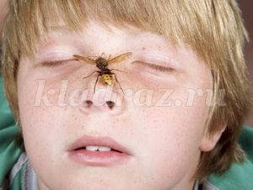
Вот пчела старательно собирает мёд,
Рядышком оса жужжит, словно вертолёт,
Копошится шмель в листке, сладкий пьёт нектар,
Привлекает оводов солнечный загар.
Отнесись спокойно к ним, руки придержи,
В место безопасное лучше убежи,
Ну, а если не успел, получил укус,
Ты порядок действия намотай на ус:
Ты укус водой промой, жало вынимай,
О компрессе с холодом ты не забывай,
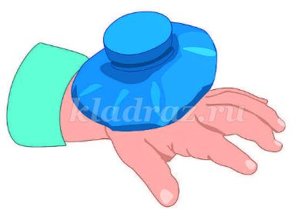
И за самочувствием тоже проследи –
Может аллергия быть, ты не прогляди,
Обратись ко взрослому, поделись бедой,
Правила нехитрые крепко ты усвой.
Правило третье
Защищайся от солнца
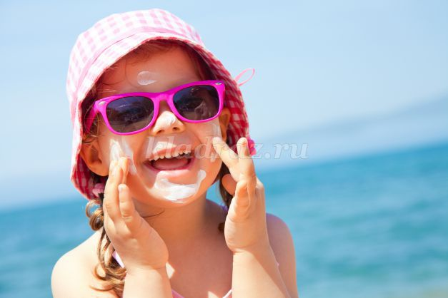
Летом солнце жаркое, хорошо гулять,
Плавать наперегонки или загорать,
Но оно, коварное, может наказать,
Если очень нужные правила не знать:
Загорать на солнышке лучше бы с утра –
Истина известная, в общем-то, стара,
Или перед вечером с солнышком дружить,
В полдень в тень прохладную нужно уходить.
Должен быть с тобой всегда головной убор,
А иначе может быть просто перебор,
Крем солнцезащитный тоже не забудь,
И тогда от многих бед сможешь ускользнуть.
Правило четвёртое
Купайся под присмотром взрослого
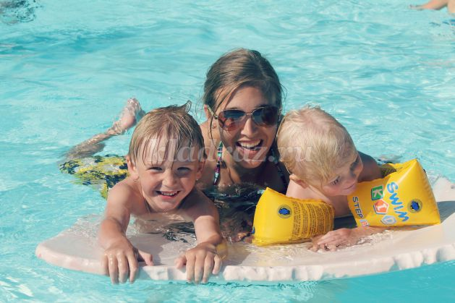
Тёплая, прозрачная шелестит волна,
Стайка рыбок шустрая под водой видна,
Так купаться хочется, так зовёт вода –
Осторожно! Прячется под водой беда!
Без присмотра взрослого в воду не ходи,
С детворой на пляже ты лучше посиди,
Ведь вода коварная, ей не доверяй,
С папою и с мамою на воде играй,
За буйки не заплывай и следи за кругом –
Лишь у берега тебе может быть он другом,
И шалить нельзя в воде – это под запретом,
Не испорти ты себе праздничное лето.
Осторожность главное правило, дружок,
Этот обязательно выучи урок.
Правило пятое
Надевай защитное снаряжение
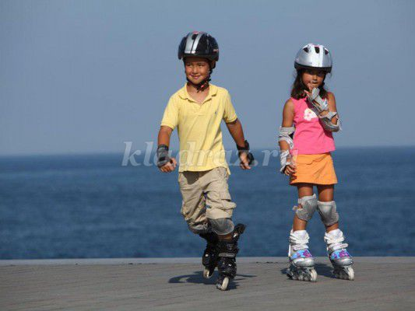
Праздник дня рождения. И подарок есть:
Можешь ты в седло теперь этим летом сесть,
Или стать на ролики, оседлать скейтборд,
И тогда установить личный свой рекорд.
Только прежде шлем надень, локти защити
И колени, а потом к финишу кати.
Травмы очень сложные могут возникать,
Если снаряжением тут пренебрегать.
Правило шестое
Выбирай безопасные игры и площадки
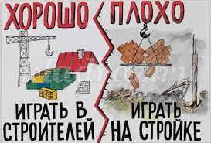
На дороге не играй, рядом с нею тоже,
Тротуары оставляй для ходьбы прохожим.
Для игры подходит двор, детская площадка –
Придержаться нужно всем этого порядка.
Стройплощадку обходи: там играть опасно,
С турниками не шути и с бассейном, ясно?
И с качелей будь на «вы»: раскачай, но в меру,
Не стремись пронзить собой нашу атмосферу.
Нужно жизнь свою беречь и здоровье тоже,
Безопасность мест игры оцени построже.
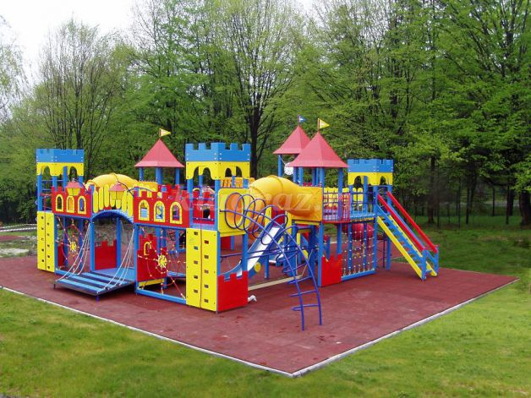
Правило седьмое
Мой руки пред едой
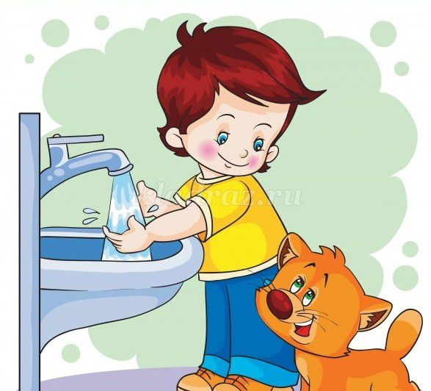
Руки мыть не забывай, овощи и фрукты,
С рынка есть, дружок, нельзя, придержи-ка руки,
И на улицу бери влажные салфетки,
Чтобы не глотать потом горькие таблетки.
Ведь «болезни грязных рук» - это просто горе,
Попадёшь в больницу вдруг, не увидишь море.
Избежать инфекций чтоб, нужно быть чистюлей,
К «Клубу чистых рук», друзья, вы уже примкнули?
Правило восьмое
Одевайся по погоде и ситуации
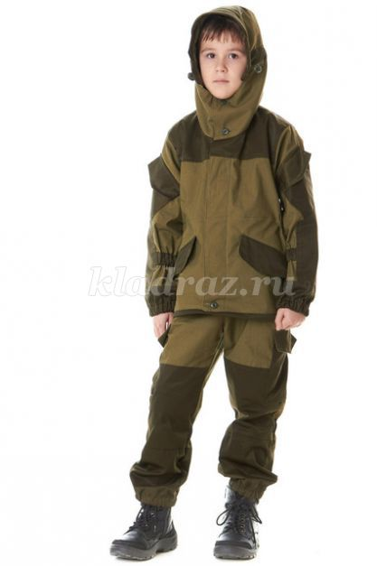
Если ты собрался в лес, правильно одежду
Подобрать сумей, дружок, если не невежда:
Брюки длинные надень, обувь чтоб закрыта,
У рубашки рукава тоже не забыты.
Поджидает там тебя каждый день засада:
Полк клещей, они тебе будут очень рады,
Защититься ты сумей от клещей опасных,
Сожалений чтоб потом не было напрасных.
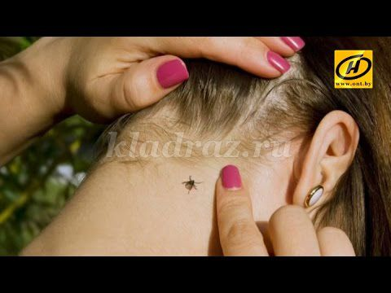
Правило девятое
При грозе и молнии найди безопасное убежище
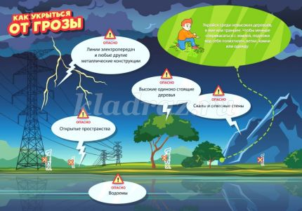
Если громко гром гремит, молнии сверкают,
Дома будь, не выходи – пусть себе пугают,
Окна, двери ты закрой, чтобы не сквозило,
Отключи приборы все, чтоб не повредило.
Если же тебя в лесу вдруг гроза застанет,
Заросли кустарника пусть тебя спасают,
И под дубом ты не стой: станет он опасным,
Будет он проводником для грозы прекрасным.
Ты подальше отложи всё, что из металла,
Телефон свой отключи, чтобы не достала,
Осторожен будь с грозой, доступ ей к себе закрой.
Правило десятое
Пей достаточно воды
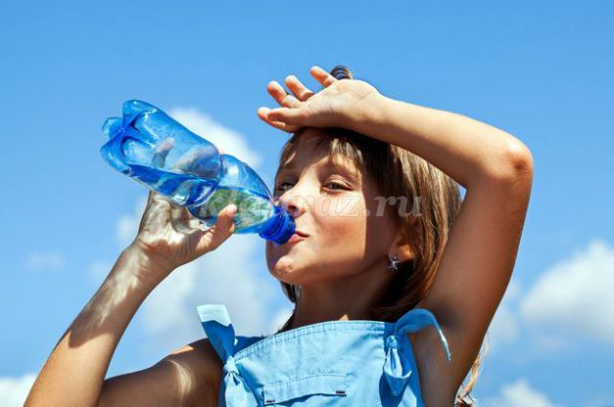
Знай, что в летнюю жару пить побольше важно,
Чтобы телу перегрев был совсем не страшен.
Пляж, площадка для игры, летние походы -
Всюду ты с собой бери непременно воду.
В ситуации любой оставайся сам собой,
Сообщи в спасенья службу, а потом давай отбой.

